

**Nombre del alumno: Félix Alejandro Albores Méndez**

**Nombre del profesor: Jiménez Ruiz Sergio**

**Nombre del trabajo: Control de lectura**

**Materia: Interculturalidad y salud II**

**Grado: Segundo semestre**

**Grupo: “B”**

 Comitán de Domínguez Chiapas a 15 de marzo de 2022.

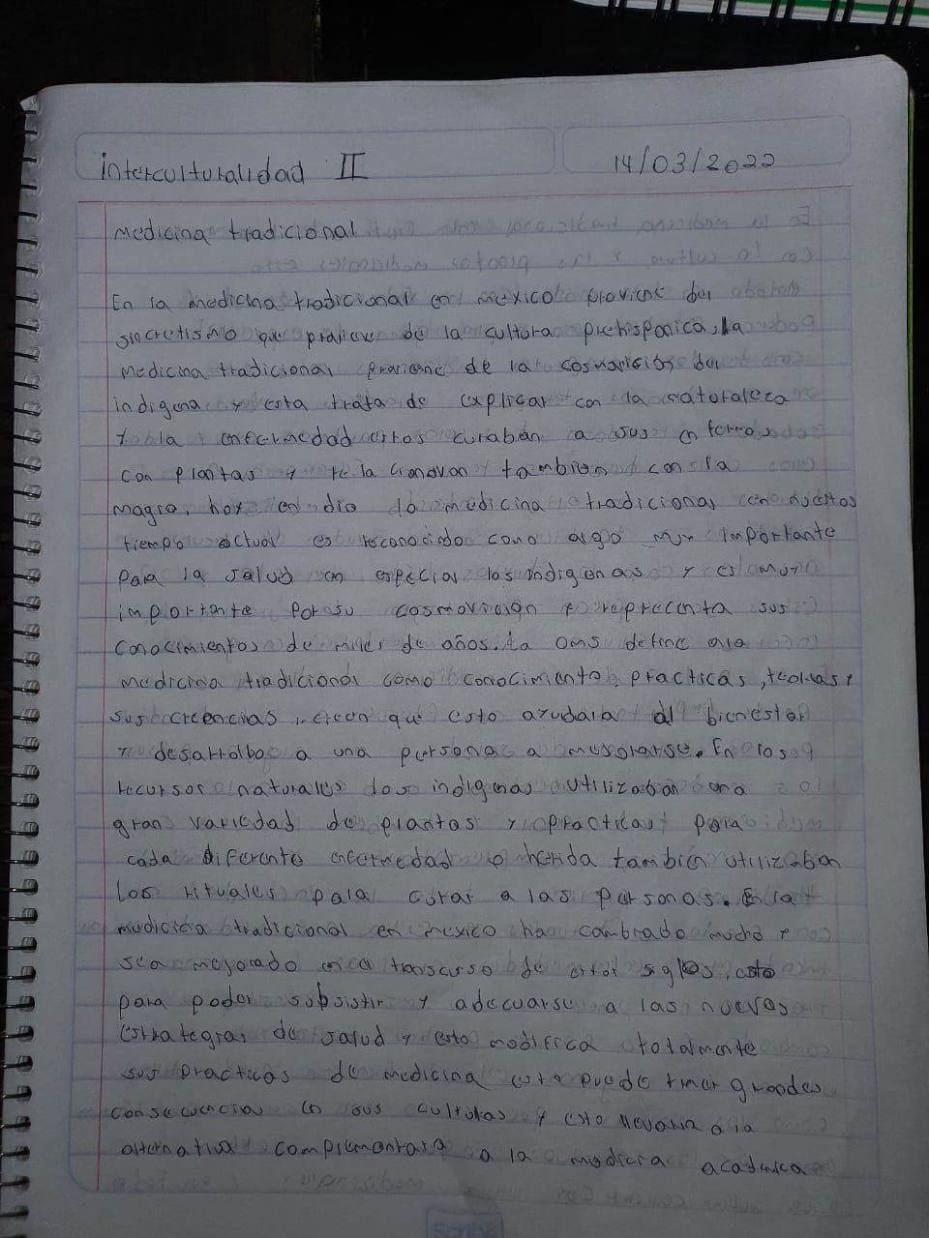

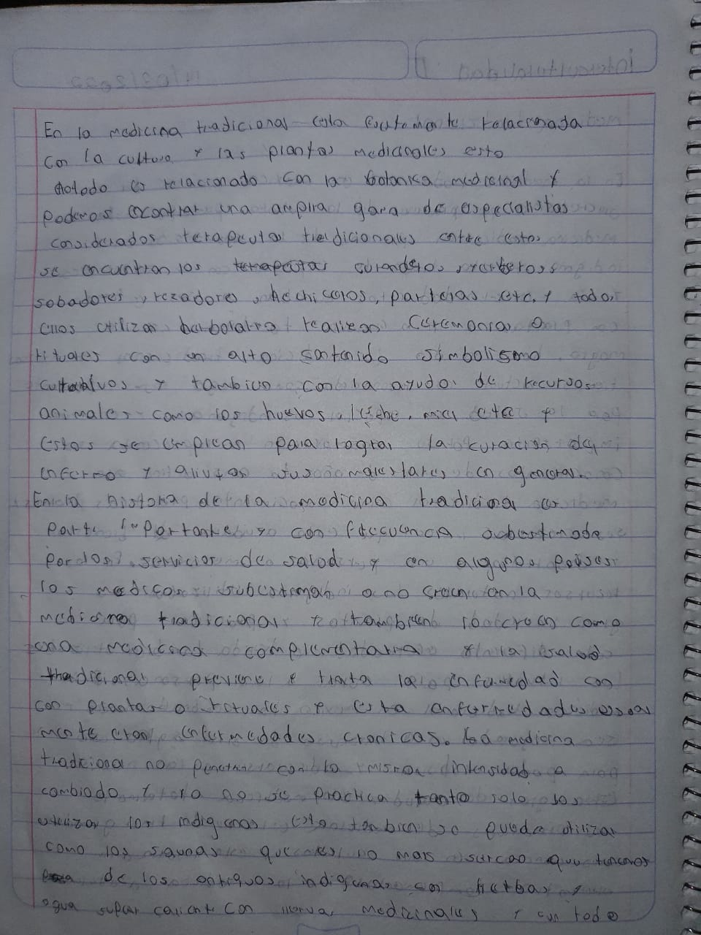

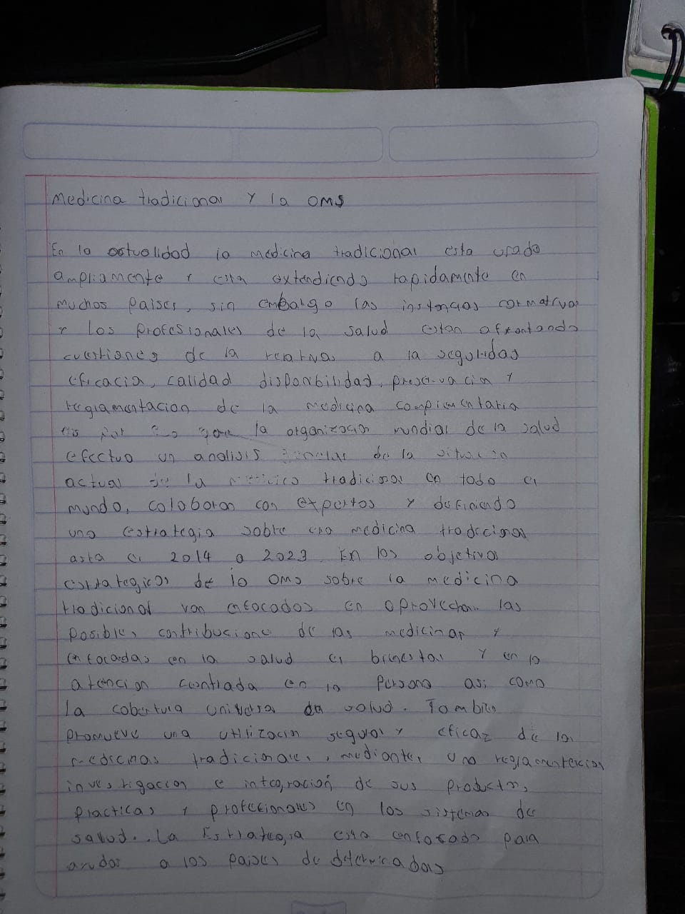

**Bibliografía**

Jiménez silva A. (julio-agosto 2017). Boletín CONAMED-OPS. Órgano de difusión del centro colaborador en materia de calidad y seguridad del paciente.

[**http://www.conamed.gob.mx/gobmx/boletin/pdf/boletin13/medicina_tradicional.pdf**](http://www.conamed.gob.mx/gobmx/boletin/pdf/boletin13/medicina_tradicional.pdf)